岗位上传读取功能

文档作者： hand
创建日期： 2025-7-18
更新日期： 2025-7-18
文档编号： ERP.DEV.MD065
当前版本： 1.0

审批签字：
〈XXXX 项目经理〉

拷贝编号： ____
〈实施方 项目经理〉

文档控制

变更记录
1
日期 | 作者 | 版本 | 变更说明
2025-7-18 | hand | 1.0

审阅

姓名 | 职位

分发

拷贝编号 | 姓名 | 位置/岗位

备注：
出于文档管理的目的，如果您收到了本文档的电子版本，请打印出来并在封面的相应位置写上您的名字
出于文档管理的目的，如果您收到了本文档的纸介质版本，请在封面写上您的名字
目录
文档控制 2
概述 4
开发内容总览 5
总体需求 5
模块架构 5
数据关系（ER图） 5
开发项列表 5
前端界面 6
界面原型图 6
主要逻辑 6
简历上传处理接口 7
开发思路 7
开发逻辑 7
简历读取agent编排 9
开发思路 9
简历入库 10
大模型读取JSON数据实例 10
历史上传管理 15
开发思路 15
开发列表 15
历史简历上传列表 15
未决与已结问题 16
未决问题 16
已结问题 16

概述
本文主要描述简历上传读取功能的设计实现。

开发内容总览

总体需求

需求说明
设计并实现一个简历上传界面和一个历史上传界面，在界面上可选择多个简历进行上传，上传后，在后台异步调用AIGC编排，识别并读取简历信息，判断是否需要插入/更新数据库/向量库，在编排走完后，调用接口更新历史表。在历史上传展示页面，展示简历上传情况，和当次简历上传信息。

业务流程

模块架构

模块架构图

数据关系（ER图）

数据关系

开发项列表
- 简历上传界面绘制（前端）
- 简历上传历史记录页面绘制（前端）
- 简历上传处理接口（后端）
- 简历读取Agent编排（Agent编排）
- 简历入库接口（后端）
- 简历生成状态回调接口（后端）

前端界面
在H0中开发：
界面1：人岗匹配界面
界面2：简历详情界面

界面原型图

主要逻辑

简历上传处理接口

开发思路
发布一个controller接口，接受本次上传文件的uuid，通过uuid查询文件数组，循环读取文件，插入上传记录表，之后异步调用简历解析Agent编排进行简历读取。

开发逻辑
主要逻辑
- 开发一个Controller，参数：本次上传uuid
1.1根据uuid查询本次上传的文件，记为fileArray
1.2组装上传历史对象数据，插入简历上传历史表hhr_ta_upload_history和文件上传明细表hhr_ta_upload_history_detail。
插入文件历史表
表字段名 | 字段含义 | 来源值 | 逻辑
uploadUuid | 上传批次号 | 本次上传的uuid批次号
status | 上传状态 | 处理中 /处理失败/部分成功/成功 | 初始状态为处理中
uploadDate | 上传时间 | 当前时间
uploadUser | 上传人 | 当前用户userId
fileCount | 上传文件数量 | 上传文件数量的总计
插入文件上传明细表
表字段名 | 字段含义 | 来源值 | 逻辑
historyId | 关联文件历史表ID | 本批次生成的文件历史表的主键id
resumeId | 关联简历表id |  | 初始化为空，后续文件读取完简历信息入库后，进行回写
fileId | 关联文件id | 文件id | 通过传入的uuid获取fileArray，设置file对象的主键
filename | 文件名 | 文件名 | file对象的name
fileUrl | 文件url | 文件url | File对象返回的url
recognizeStatus | 文件识别状态 | 识别中/识别失败/识别成功 | 初始化为识别中，成功识别出简历回写为成功，否则为识别失败
processDate | 处理日期 |  | 初始化为空，简历状态回写时，回写处理日期
processMessage | 处理信息 |  | 初始化为空，简历回写时回写错误信息
1.3 插入跟踪状态后，循环文件对象，异步调用简历识别编排，详细逻辑见简历识别编排节点，在Agent编排最后一个节点会调用简历状态回调接口，更新状态

简历读取agent编排

开发思路
设计一个Agent编排（demo见HR-简历识别），在其中实现如下功能：
- 读取上传文件，获取上传文件文本。通过配置提示词和大模型进行交互，读取格式化的简历文本字段，简历摘要字段以及简历标签字段。让大模型转为标准格式的json进行返回。
简历文本 | 格式化后的简历正文字段，最终展示在原始简历字段。
简历标签字段 | 配置过标签的，需要存表的固定维度的字段，在编写提示词的时候，需要将这些固定维度的标签的key-value也写在提示词中，让大模型识别出这些字段并返回值，最终进行表结构存储。
简历关键词字段 | 大模型交互提取出相关维度的关键词，提取后插入向量库中，最终和岗位提取出的数据做语义相似度匹配、

- 调用简历入库接口（入参为大模型识别出的JSON，节点为调用内部接口），对提取出的简历格式化信息进行简历入库，并更新对应的上传历史表，若入库报错，则回写上传历史表报错。具体逻辑见【简历入库】

- 简历入库接口将返回简历id，将id作为唯一键，简历主体信息作为向量文本，对简历主体信息向量库和简历关键词向量库进行更新/增加。

简历入库
接收大模型读取出的JSON数据，进行简历入库

大模型读取JSON数据实例
{
"basicInfo": {
"name": "李四",
"nameEn": "Zhang San",
"gender": "男",
"age": "28",
"phone": "13800138000",
"email": "zhangsan@example.com",
"birthday": "1995-06-15",
"degree": "硕士",
"college": "北京大学",
"major": "计算机科学与技术",
"workYear": "5年",
"workStatus": "在职",
"workCompany": "腾讯科技",
"workPosition": "高级开发工程师",
"workSalary": "25000-35000",
"expectSalary": "30000-40000",
"expectTime": "一个月内",
"resumeName": "张三_简历.pdf",
"resumeSource": "智联招聘",
"resumeType": "社会招聘",
"resumeParseTime": "2024-03-20 10:00:00"
},
"cert": [
{
"certName": "PMP项目管理认证",
"certType": "项目管理"
},
{
"certName": "AWS解决方案架构师",
"certType": "云计算"
}
],
"education": [
{
"eduCollege": "北京大学",
"eduDegree": "硕士",
"eduMajor": "计算机科学与技术",
"startDate": "2013-09",
"endDate": "2016-07",
"eduGpa": "3.8",
"eduCollegeType": "985",
"eduCollegeRank": 1
},
{
"eduCollege": "清华大学",
"eduDegree": "本科",
"eduMajor": "软件工程",
"startDate": "2009-09",
"endDate": "2013-07",
"eduGpa": "3.7",
"eduCollegeType": "985",
"eduCollegeRank": 2
}
],
"jobExp": [
{
"jobCpy": "腾讯科技",
"jobPosition": "高级开发工程师",
"jobDept": "技术部",
"startDate": "2020-03",
"endDate": "至今",
"jobContent": "负责核心业务系统开发",
"jobIndustry": "互联网",
"jobLocation": "深圳"
},
{
"jobCpy": "阿里巴巴",
"jobPosition": "开发工程师",
"jobDept": "研发部",
"startDate": "2016-07",
"endDate": "2020-02",
"jobContent": "参与电商平台开发",
"jobIndustry": "互联网",
"jobLocation": "杭州"
}
],
"lang": [
{
"languageName": "英语",
"languageLevel": "精通",
"languageListenSpeak": "流利",
"languageReadWrite": "精通",
"certName": "托福",
"certScore": "105"
},
{
"languageName": "日语",
"languageLevel": "良好",
"languageListenSpeak": "良好",
"languageReadWrite": "良好",
"certName": "JLPT",
"certScore": "N2"
}
],
"projExp": [
{
"projName": "企业级微服务平台",
"projPosition": "技术负责人",
"startDate": "2021-01",
"endDate": "2022-06",
"projContent": "负责微服务架构设计和实现",
"projCpy": "腾讯科技"
},
{
"projName": "电商平台重构",
"projPosition": "核心开发",
"startDate": "2018-03",
"endDate": "2019-12",
"projContent": "参与系统架构重构",
"projCpy": "阿里巴巴"
}
],
"skills": [
{
"skillsName": "Java",
"skillsLevel": "精通",
"skillsTime": "8年"
},
{
"skillsName": "Spring Boot",
"skillsLevel": "精通",
"skillsTime": "5年"
},
{
"skillsName": "MySQL",
"skillsLevel": "熟练",
"skillsTime": "6年"
}
],
"socialExp": [
{
"jobCpy": "开源社区",
"jobPosition": "技术贡献者",
"startDate": "2019-01",
"endDate": "至今",
"jobContent": "参与多个开源项目开发",
"jobNature": "兼职"
},
{
"jobCpy": "技术社区",
"jobPosition": "技术分享者",
"startDate": "2018-06",
"endDate": "2020-12",
"jobContent": "定期进行技术分享",
"jobNature": "兼职"
}
],
"training": [
{
"trainName": "微服务架构设计",
"trainOrg": "ThoughtWorks",
"startDate": "2021-03",
"endDate": "2021-04",
"trainCont": "学习微服务架构设计原则和实践",
"trainLoc": "线上"
},
{
"trainName": "DevOps实践",
"trainOrg": "AWS",
"startDate": "2020-06",
"endDate": "2020-07",
"trainCont": "学习CI/CD和自动化部署",
"trainLoc": "线上"
}
]
}

历史上传管理

开发思路
设计一个历史上传管理列表界面，和一个上传情况查看界面，历史上传管理界面可以查看每一批数据的上传解析情况，若存在解析失败的数据，可以点击重新解析，进行该简历文件的再次解析。

开发列表
- 历史简历上传列表页
- 历史简历上传详情页（即查询简历明细）
- 失败简历重新解析接口

历史简历上传列表
- 原型图
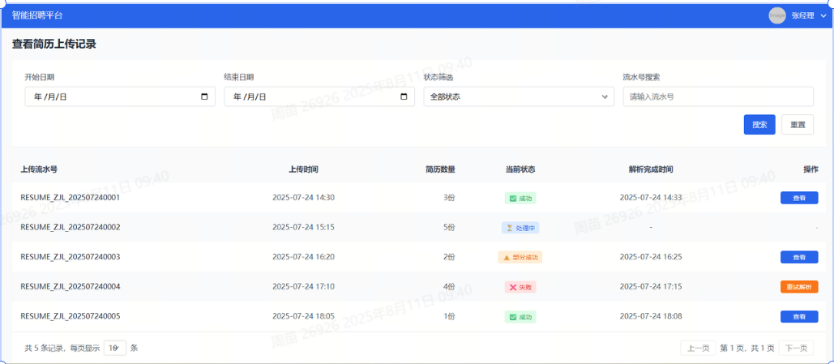
- 展示字段：
字段名 | 对应表字段 | 逻辑
上传流水号 | upload_uuid | 当前批次上传的流水号
上传时间 | upload_date | 批次上传的时间
上传人 | upload_user | 上传人
当前状态 | Status | 上传状态，初始化为处理中。后台根据返回的上传明细数据，在每次查询时计算返回。  处理中/部分成功/成功

- 筛选条件 – 见原型图
- 按钮 – 查看，搜索， 重置

未决与已结问题

未决问题

序号 | 问题 | 解决方案 | 负责人 | 目标日期 | 实际日期
1
2

已结问题

序号 | 问题 | 解决方案 | 负责人 | 目标日期 | 实际日期

